Управление образования администрации

Богородского муниципального района Нижегородской области

Муниципальное бюджетное образовательное учреждение

Алешковская средняя общеобразовательная школа

**РАЗРАБОТКА УРОКА**

**ПО ФИЗИЧЕСКОЙ КУЛЬТУРЕ**

**1 КЛАСС**

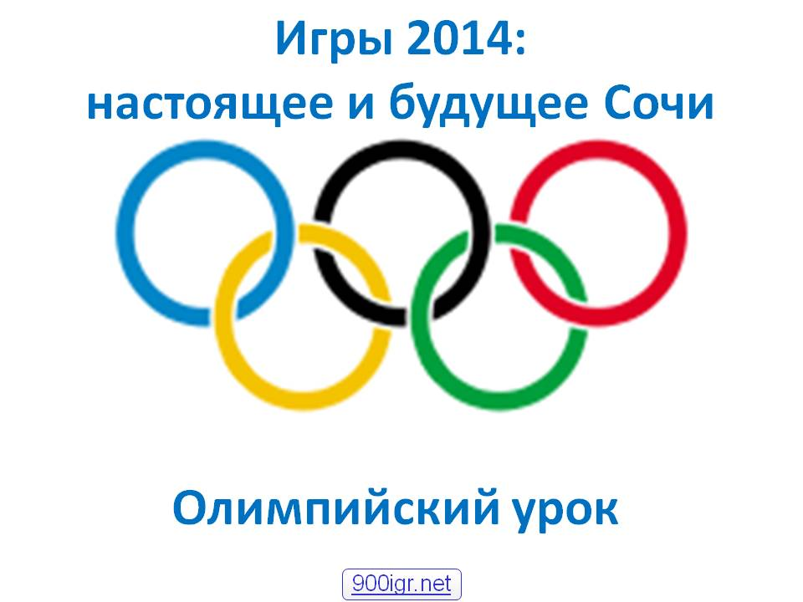



Автор разработки:

Попкова Татьяна Вениаминовна

учитель начальных классов

МБОУ Алешковская СОШ

Богородский район

**с. Алешково -2013 г.**

**Тема урока**: Олимпийский урок

**Класс:** 1 класс

**УМК** «Перспективная начальная школа»

**Цель урока:** формирование у младших школьников начальных представлений об Олимпийском движении,

его истории.

**Задачи:**

**обучающие:**

* познакомить с историей зарождения Олимпийских игр.
* познакомить с официальными олимпийскими символами (флаг, эмблема, девиз, талисманы).
* познакомить с зимними видами спорта.

**развивающие**

* развитие быстроты, ловкости, силы, выносливости

**воспитывающие**

* воспитывать патриотические чувства, гордость за свой город, свою страну, свой народ.

**Используемые технологии:**

ИКТ, здоровьесберегающие, игровые.

**Методы обучения**: словесные, наглядные, практические; проблемного изложения материала.

**Материалы, ресурсы, оборудование:**

* Мультимедийный комплекс.
* Программное обеспечение Microsoft Power Point, проигрыватель Windows Media с возможностями

просмотра видеофайлов.

* Колонки.
* Спортзал с оборудованием (скакалки, канат, стойки).
* Шоколадные медальки.

**ПЛАН УРОКА С ХРОНОМЕТРАЖЕМ:**

1. Постановка и формулировка проблемы. 3 мин
2. Решение проблемы. 23 мин
3. Физкультминутка. 1 мин
4. Применение знаний и умений. 6 мин
5. Подведение итогов. 2 мин

**ХОД УРОКА**

|  |  |
| --- | --- |
| **ЭТАП УРОКА. СОДЕРЖАНИЕ.** | **МУЛЬТИМЕДИЙНОЕ СОПРОВОЖДЕНИЕ** |
| **1. ПОСТАНОВКА И ФОРМУЛИРОВКА ПРОБЛЕМЫ.**  *На экране появляется изображение Олимпийского огня, колец, спортсменов зимой.*  **Учитель:** Ребята, как вы думаете, о чём мы будем говорить?  *( Учащиеся высказывают свои предположения.)*  - Знаете ли вы, как называются самые главные соревнования у спортсменов?  - Отгадайте загадки.  Пламя полыхает,  Пять колец сияют.  Праздник для народа  Раз в 4 года.  Праздник тот спортивный,  Древний, яркий, дивный.  Из десятков разных стран  Собрались спортсмены к нам.  Вам названье вспомнить надо  Этот «слёт» - (ОЛИМПИАДА).    *Дети добавляют слово «Олимпиада».*  **Учитель:**Верно. А что вы знаете об Олимпийских играх?  *(Учащиеся рассказывают, что слышали, знают об Олимпиаде.)*  **Учитель:** Что бы вам хотелось о них узнать? Хотелось бы вам узнать…  *(Дети с помощью учителя должны поставить такие вопросы:*  *Почему так названы?*  *Когда и где состоятся?*  *В каких видах спорта будут соревноваться спортсмены?*  *Узнать символы, талисманы Олимпийских игр.)*  **Учитель**: Каждый спортсмен мечтает выступить и победить в Олимпийских играх. И совсем скоро это знаменательное событие состоится именно в нашей стране, у нас в России. Кто знает, в каком году это произойдёт?  В каком городе?  *(Дети говорят разные ответы. Обязательно, прозвучат и правильные.)*  **Учитель:** В 2014году в городе Сочи.  **Учитель:** Кто из вас знает точную дату?  *(Открывается слайд с правильным ответом*)  **Учитель:** 7 февраля 2014года начнутся 22 зимние Олимпийские игры в Сочи.  « Разве нас Олимпиада  Не касается совсем  Разве знать о ней не надо  В 10 лет и даже в 7?»  *(Дети соглашаются, что знать об Олимпиаде нужно.)* |  |
| **2. РЕШЕНИЕ ПРОБЛЕМЫ.**  *На экране появляются Зайка, Белый Мишка, Леопард.*  **Учитель:** А это кто такие? Как они с Олимпиадой связаны?  Как вы думаете, кто это? Как узнать?  **Учитель:** Давайте с ними познакомимся. Вот тут есть какие-то значки, может, нажав на них, мы узнаем, кто эти животные?  *(Ребята смотрят видео-биографии талисманов.*  *Говорят, как их зовут, и что они являются талисманами Олимпийских игр).*  **Учитель:** Да, это талисманы Зимних Олимпийских игр.  Посмотрите, в каком красивом доме живут талисманы зимней олимпиады.  **Учитель***:* Обратите внимание, что в этом доме живут еще и талисманы паралимпийских игр: это Лучик и Снежинка. **Паралимпи́йские и́гры**- международные спортивные соревнования для [инвалидов](http://ru.wikipedia.org/wiki/%D0%98%D0%BD%D0%B2%D0%B0%D0%BB%D0%B8%D0%B4) (кроме инвалидов по слуху). Традиционно проводятся после главных [Олимпийских игр](http://ru.wikipedia.org/wiki/%D0%9E%D0%BB%D0%B8%D0%BC%D0%BF%D0%B8%D0%B9%D1%81%D0%BA%D0%B8%D0%B5_%D0%B8%D0%B3%D1%80%D1%8B).  Давайте попросим Зайку, Мишку и Леопарда рассказать нам об Олимпийских играх. Отправимся вместе с ними в Олимпийское путешествие. |  |
| **2.1 СТАНЦИЯ «ИСТОРИЧЕСКАЯ».**  **Учитель:** Зайка расскажет нам, почему игры назвали «Олимпийские»? Послушайте.  В Греции в городе Олимпия было придумано устраивать настоящие состязания – Олимпийские игры, для того чтобы самые лучшие спортсмены могли продемонстрировать свою силу и мощь, красоту тела и конечно посоревноваться с другими умельцами. В назначенные день со всей Греции в Олимпию стекались толпы народа, участников и зрителей. Проводились Олимпийские игры раз в 4 года, за это спортсмены приводили себя в идеальную спортивную форму при помощи тренировок. На Олимпийских играх греческие атлеты состязались в беге, прыжках, метании копья, метании диска, борьбе, кулачном бою, гонках на колесницах.  На время прохождения Олимпийских игр прекращались войны. Множество людей стремилось попасть на эти зрелища. Зрители сидели на холмах и криками подбадривали соревнующихся. Победителей встречал и чествовал весь город. В городской стене делали пролом, откуда на победной колеснице въезжал победитель.  **Учитель:** На какой вопрос мы нашли ответ с помощью Зайки?  *Ученики отвечают, что название связано с городом Олимпией – родиной игр.* |  |
| **2.2. СТАНЦИЯ «СИМВОЛИЧЕСКАЯ»**  **Учитель:** Современные олимпийские игры имеют свои символ, девиз, эмблему, флаг, клятву, талисман и награды. Мишка приготовил для вас несколько символов для работы в группах.  *(Учитель раздаёт комплекты картинок с изображением 5 колец, флага, Олимпийского огня, животных-талисманов каждой группе детей. Угадывают, о каком символе идет речь. Показывают символ, проверяют правильность на экране.)*  **Учитель**: О каком символе идет речь в Мишкином блокноте:  1) Это полотно белого цвета с изображенными на нем Олимпийскими кольцами. Как называется этот символ? **Олимпийский флаг** *(появляется на экране)*  2) Его доставляют на Олимпийские игры прямо из Олимпии эстафетой к месту проведения Олимпийских игр лучшие спортсмены. Его зажжение открывает Олимпийские игры.  **Олимпийского огня**  *(появляется на экране)*  3)На Олимпийских играх встретятся спортсмены со всего мира, точнее с 5 континентов Земли.  Европа – голубой, Азия – Жёлтый, Африка – чёрный, Австралия – зелёный, Америка – красный.  **5 колец** *(появляется на экране)*  4)Этих зверушек любят у нас в России, поэтому они стали талисманами Олимпийских игр.  5)Есть еще у Олимпийских игр **Олимпийский девиз.** Звучит он так**:** «Быстрее, выше, сильнее!» *(появляется на экране)*  Изобразите девиз Олимпиады. |  |
| **3. ФИЗКУЛЬТМИНУТКА**  **«Быстрее, выше, сильнее!»**  БЫСТРЕЕ - Дети быстро бегут на месте,  ВЫШЕ -высоко подпрыгивают,  СИЛЬНЕЕ - показывают силу с помощью мышц.  Движения повторяют 3 раза, декламируя девиз.  **Учитель:** На какой вопрос нам помог найти ответ Белый Мишка?  *Учащиеся перечисляют символы.* |  |
| **2. 3 СТАНЦИЯ «СПОРТИВНАЯ»**  **Учитель:** Мы добрались до станции «Спортивная».  Леопард приготовил нам игру «Один лишний». Рассмотрите картинки. Что тут лишнее и почему?    *(Учащиеся определяют, что лишние ласты. Все остальное мы можем использовать зимой).*  **Учитель:**- При чем тут Олимпиада?  *(Возможно, соревнования будут на лыжах, коньках, санках, в хоккее).*  **Учитель:** Давайте, посмотрим, в каких зимних видах спорта будут состязаться спортсмены на Олимпиаде.  *(Показывает слайды с изображением зимних видов спорта Олимпиады 2014).*  **Учитель:** Вы оказались правы. |  |
| **2.4. СТАНЦИЯ ПОБЕДИТЕЛЕЙ**  **Учитель:** Вот мы и на станции Победителей.Какие награды получают победители Олимпийских игр?  *(Высказывают свое мнение.)*  **Учитель: Олимпийские награды** – это медали и дипломы. Победители награждаются золотыми, серебряными и бронзовыми медалями. Недавно победителям Игр стали вручать нагрудные золотые, серебряные и бронзовые значки.  Вот такие медали будут вручаться победителям в Сочи.  Что такое Олимпиада?  Это честный спортивный бой!  В ней участвовать - это награда!  Победить же может любой!!!  - А вам хотелось бы поиграть?  Вы еще не забыли девиз Олимпиады.  Проведем Эстафету «Быстрее, выше, сильнее»!  *(Учащиеся переходят в спортивный зал.)*  **ЭСТАФЕТА ««БЫСТРЕЕ, ВЫШЕ, СИЛЬНЕЕ!»**  **БЫСТРЕЕ - 1. «Скорый поезд»**  Один участник обегает стойку, возвращается к команде. Следующий цепляется за него, и они бегут вдвоем. Затем берут третьего и т.д…  **ВЫШЕ - 2. Прыжки через скакалку.**  **СИЛЬНЕЕ - 3. Перетягивание каната.** |  |
| **4. ПРИМЕНЕНИЕ ПОЛУЧЕННЫХ ЗНАНИЙ.**  **Учитель:** Молодцы ребята, мы тоже с вами провели небольшие Олимпийские игры, и в классеМедвежонок, Зайка и Леопард тоже приготовили для вас награды. Только, чтобы их получить, надо всё вспомнить.  **ИГРА «УГАДАЙ-КА»**  *(Дети выбирают любой из квадратов, говорят его номер. Открывается часть изображения. Дети должны догадаться, что за изображение спрятано под квадратиками.)*  (Под квадратиками находятся изображения города Олимпии, даты и места проведения Олимпийских игр, флага, огня, медалей, талисманов Олимпиады, зимних видов спорта).  **Учитель:** Молодцы, ребята. Наше Олимпийское путешествие подходит к концу.  За кого мы будем болеть на Олимпийских играх в феврале 2014 года?  Что бы вы хотели пожелать нашим спортсменам? |  |
| **5. ПОДВЕДЕНИЕ ИТОГОВ.**  **Учитель:** Молодцы, ребята. Наше Олимпийское путешествие подходит к концу.  - За кого мы будем «болеть», когда начнутся Олимпийские игры?  - Что бы вы хотели пожелать нашим спортсменам?  - А вы можете получить настоящую медаль? Когда? При каком условии?  А пока за дружную, активную работу вам от талисманов Олимпийских игр вот эти шоколадные медальки и пожелания: занимайтесь спортом, будьте здоровы, тренируйтесь, победа в ваших руках.  *(Вручение наград - шоколадные медальки за работу на уроке.)*  Талисманы Олимпийских игр не прощаются с нами. Они говорят нам: «До встречи на Олимпийских играх!» Скоро мы их увидим на телевизионных экранах. |  |